Učni list zajema dve šolski uri (ponedeljek, torek). Rešite učni list s pomočjo SDZ str. 57-66 ter rešite naloge v SDZ.

ŽIVLJENJE V SOCIALISTIČNI SLOVENIJI

- GOSPODARSKI RAZVOJ
Komunistična oblast je po vzoru Sovjetske zveze uvedla

Gospodarstvo je upravljala država, ki je določala

1947 prvi petletni načrt- petletka:

Petletni načrt je dvignil gospodarsko rast, a je imel mnoge negativne posledice:
-

-

-

Konec 40. let so se gospodarske razmere poslabšale. Povečala se je

Gospodarska proizvodnja in življenjski standard

V začetku 50. let uvedejo nov gospodarski sistem – :
-

-

Sistem samoupravljanja je bil uresničen le deloma,

Konec 50. let so v Sloveniji začeli uresničevati
Poudarek je bil na

Začel se spodbujati

Sredi 60. let se je začela nova gospodarska reforma, ki je potekal do

Slovenska republiška oblast je zagovarjala večjo ekonomsko neodvisnost republik ter moderen ekonomski program:
-

-

-

Program je v začetku 70. let spodbudil

Slovensko gospodarstvo

S tem so se povečale razlike

Jugoslovanska komunistična oblast se je zbala

Slovenske voditelje je leta 1972
- VSAKDANJE ŽIVLJENJE – dopolni miselni vzorec
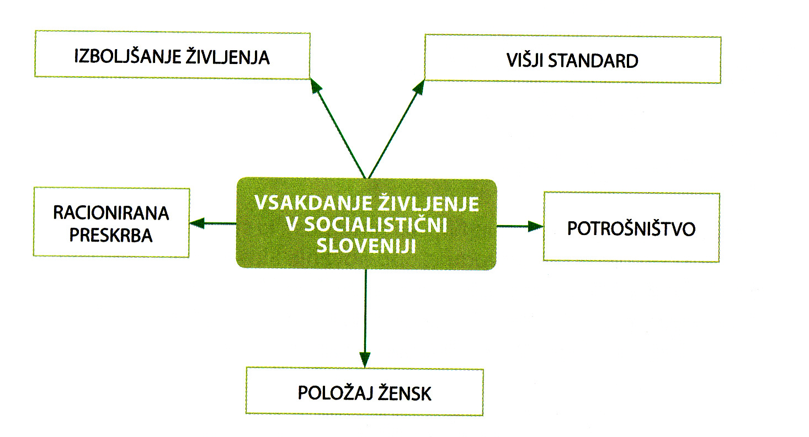

- KULTURNI RAZVOJ

